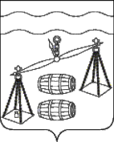

АДМИНИСТРАЦИЯ

СЕЛЬСКОГО ПОСЕЛЕНИЯ

«ДЕРЕВНЯ ВЕРХОВАЯ»
Калужская область, 249267,
Сухиничский район, д. Верховая,
ул. Молодёжная д.1
тел. (848451) 5-50-26
факс. (848451) 5-50-26
E-mail: katya.arsutina@mail.ru

В администрации сельского поселения «Деревня Верховая» на муниципальной службе состоят 2(два) чел.
Фактические расходы на содержание муниципальных служащих за 3квартал 2020года составили 188044рублей 92копейки.

И.о.главы администрации
СП «Деревня Верховая» Л.С.Захарова

